ОНЛАЙН-КУРС «ОРГАНИЗАЦИЯ И РЕГЛАМЕНТЫ ТЕХНИЧЕСКОГО ОБСЛУЖИВАНИЯ АВТОМОБИЛЕЙ»
https://03.edu-reg.ru
вход логин – ваша электронная почта
пароль номер телефона (который мне давали )
Задание УРОК 6. Типовое оборудование для уборочных и моечных работ

- Изучить теоретический материал
- Просмотреть видеоматериал
- Отработать тренировочные задания
- Выполнить контрольное задание (результат сделать скрин или фото и отправить по вайберу 89025623969)

Материал для тех, кто не может войти в систему.
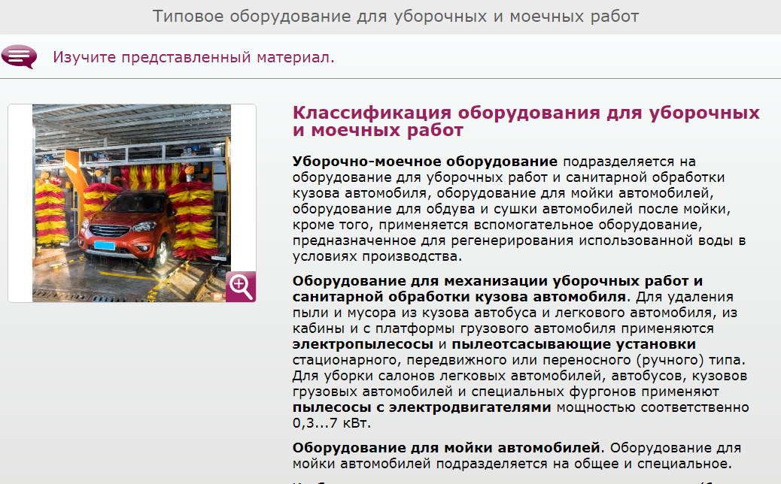

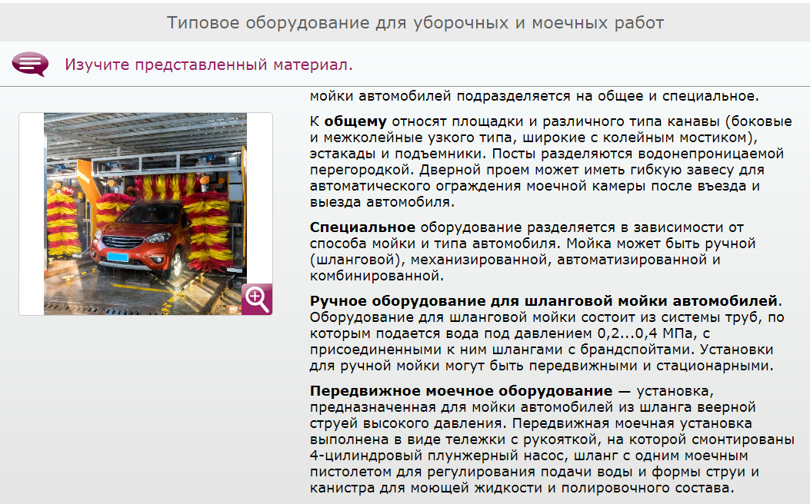

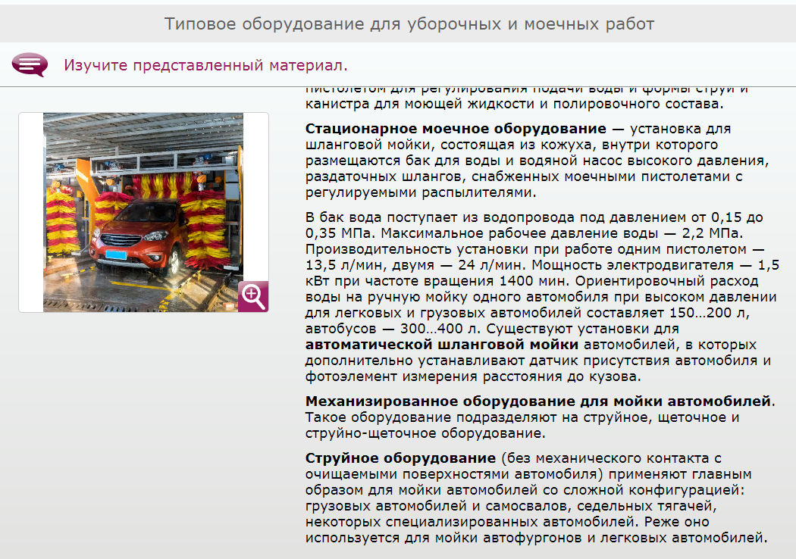
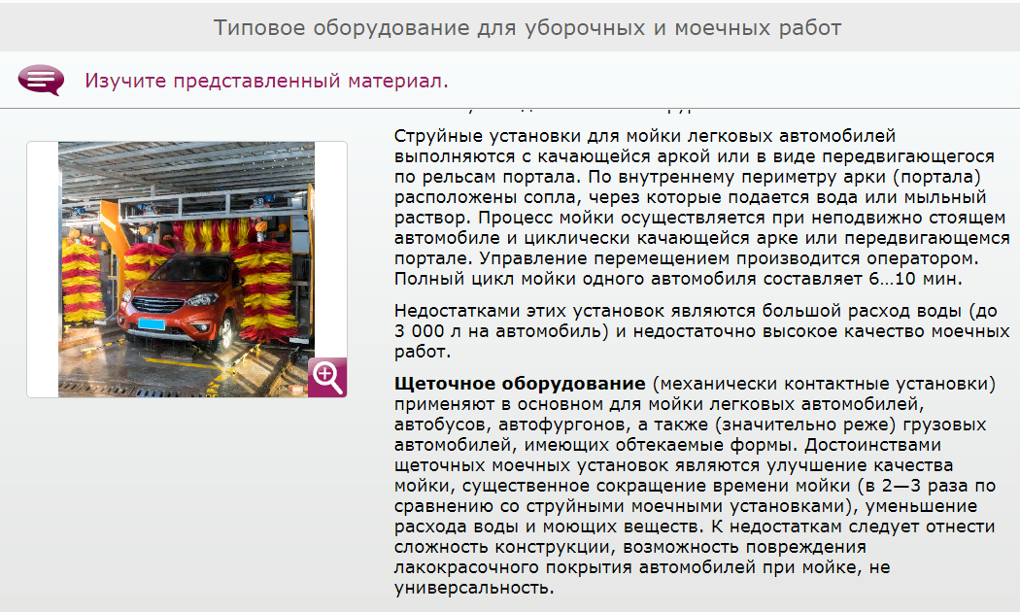
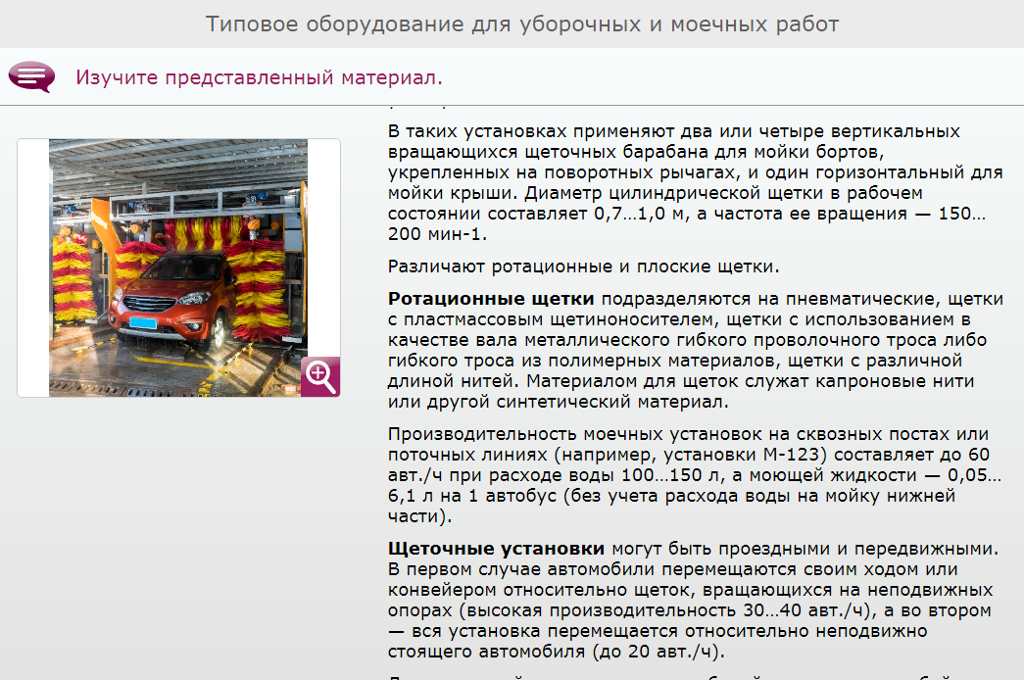
Задание Выполнить конспект

